平成22年4月9日
日本SMO協会 会員各位
日本SMO協会

日本医師会治験促進センターによる
新統一書式入力支援システムに関する説明会開催のご案内

拝啓 日頃は、日本SMO協会の活動にご協力を賜り御礼申し上げます。

さて、平成20年度に公開された統一書式入力支援システムは、当初の目標に対して一定の成果を上げましたが、IT化による効率化や利便性の更なる向上が期待されております。また、「新たな治験活性化5カ年計画」（平成19年3月）において「治験の効率的実施」のための一つの方策として治験情報のIT化が必要とされ、当該課題について検討した「治験情報のIT化に関する報告書 http://www.jmacct.med.or.jp/plan/report_it.html（平成20年11月、治験等効率化作業班）では、治験事務のIT化の必要性が指摘されております。

これらを踏まえ、現在、社団法人日本医師会治験促進センター（以下、「治験促進センター」）では、「新統一書式入力支援システム」（以下、「新システム」）の開発を進め、4月からの運用開始を予定しております。新システムは、ひとつの治験に係る全ての関係者（治験依頼者、CRO、実施医療機関、SMO、IRBなど）が統一書式に関する全てのデータを、適切なセキュリティのもとインターネットを介して共有することによって、最新情報に基づく文書を重複入力することなく、どこでも作成することができる環境を実現するものです。

つきましては、5月22日（土）10:00～12:00にて、治験促進センター田村先生による「新統一書式入力支援システムに関する説明会」を開催することとなりました。当該説明会は、新システムの利用方法、メリット、旧システムからの変更点などを田村先生に広くご説明頂きます。

参加希望の方は、会員単位で別紙の参加申込書に必要事項を記入の上、5月10日（月）までにメールにてJASMO事務局宛に返信頂けますようお願い申しあげます。

なお、会場の席に限りがございますので、先着順とさせていただきます。
予めご了承くださいますようお願い申しあげます。

記

■日 時：平成２２年５月２２日（土）
１０：００～１２：００（約２時間） 開場9:40～
■参加費：資料代1,000円（各社取りまとめの上、事前振込み）
■会 場：八重洲博多ビル 11階ホール
■住 所：〒812-0013 福岡市博多区博多駅東2丁目18番30号 八重洲博多ビル
TEL 092-472-2889
（詳細地図）http://www.kyushu-yaesu.co.jp/hall/map.html
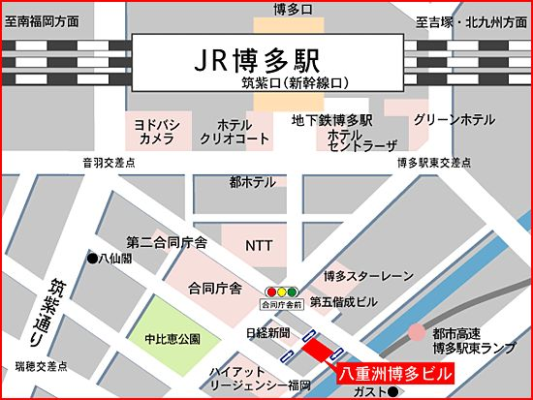
○地下鉄空港線博多駅下車
15・17番出口より徒歩5分
○JR博多駅（筑紫口）より徒歩5分

問い合せ先：日本SMO協会事務局 TEL：03-6425-8451 E-mail：office@jasmo.org

以上
※当該説明会参加に際し、参加者は事前に以下のウェブサイトを一読されるよう、各社で徹底をお願い申し上げます。

- 治験促進センター 新統一書式入力支援システムのご案内
http://www.jmacct.med.or.jp/plan/ctdos.html

- 平成21年12月 第30回日本臨床薬理学会年会における説明資料
http://www.jmacct.med.or.jp/plan/files/JSCPT_091203.pdf

敬具

